Infografis
Studi Implementasi Sistem Big Data untuk Mendukung Kebijakan Komunikasi dan Informatika

Puslitbang Aptika dan IKP
Badan Litbang SDM
Kementerian Komunikasi dan Informatika

Tujuan Penelitian:
Untuk menemukan pilihan alternatif implementasi Big Data yang cocok diterapkan di Kementerian Komunikasi dan Informatika, khususnya pada bagian Media Monitoring.
Batasan Penelitian:
Penelitian ini untuk membantu implementasi sistem Big Data di Kementerian Kominfo dengan studi kasus di Direktorat PPI, Dirjen IKP dengan membuat rekomendasi pilihan alternatif implementasi Big Data, sehingga pada penelitian ini tidak sampai membuat atau mengimplementasi sistem Big Datanya itu sendiri.

Pendahuluan
by Tim Peneliti Puslitbang Aptika dan IKP
Latar Belakang Penelitian
Instruksi Presiden No. 9 Tahun 2015 tentang Pengelolaan Komunikasi Publik, dimana Kementerian Komunikasi dan Informatika memiliki tugas untuk:
- Melakukan kajian terhadap data dan informasi yang disampaikan kementerian dan lembaga pemerintah non kementerian;
- Melakukan Media Monitoring dan menganalisis konten media terkait dengan kebijakan dan program pemerintah;

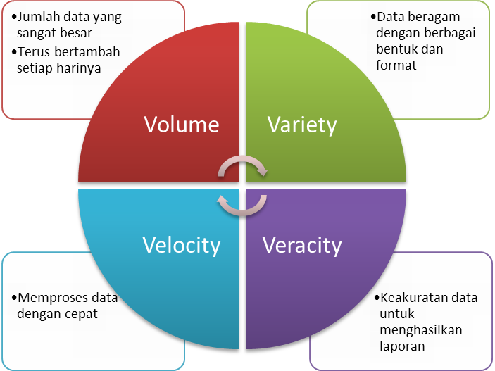
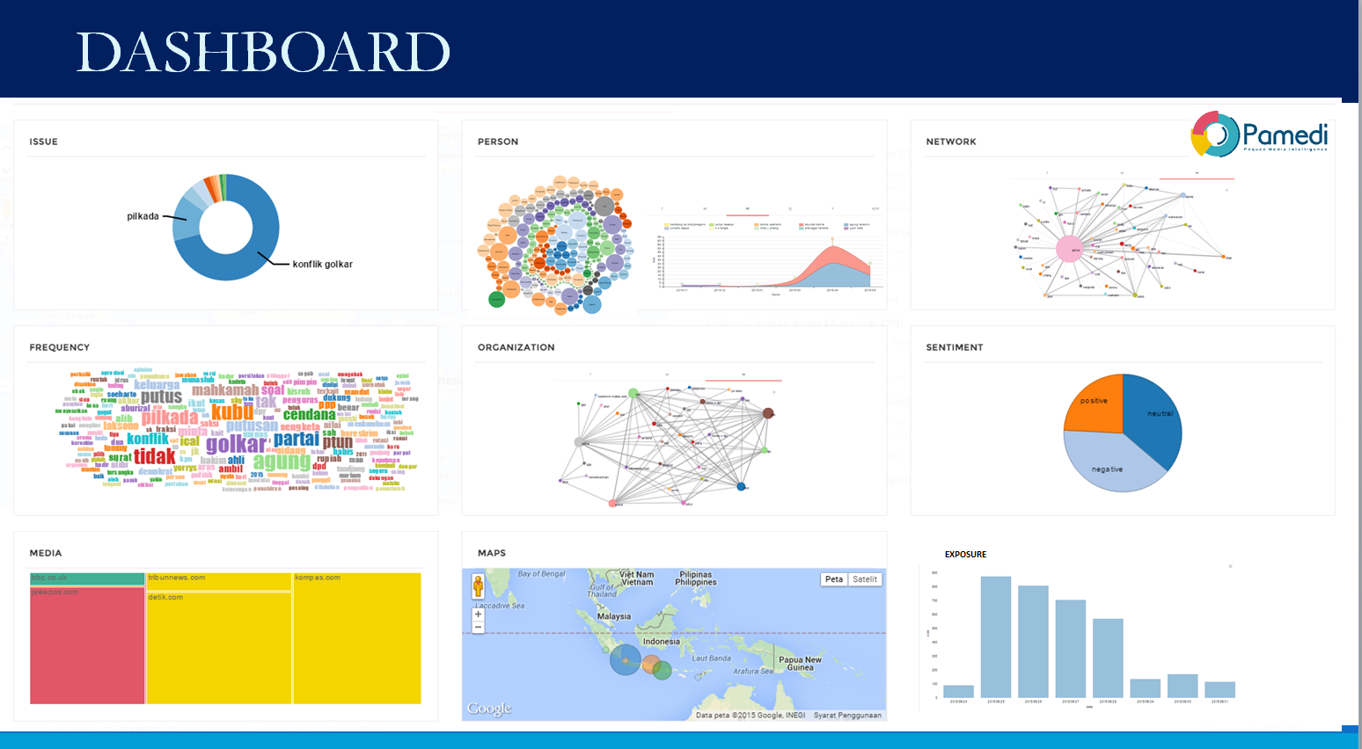
Karakteristik Big Data
Big Data yang Pernah digunakan Direktorat PPI, Dirjen IKP (Pamedi/i811)

Metodologi Penelitian
Dalam penelitian ini mengadopsi metode Modified Waterfall. Walau metode ini lebih umum digunakan untuk software engineering, namun metode ini cocok untuk digunakan dalam studi ini karena langkah awal dari metode ini ialah memahami terlebih dahulu kebutuhan user dan proses bisnis yang ada, sehingga dengan cara tersebut dapat mengeksplorasi alternatif implementasi yang bisa dilakukan dengan lebih baik (proses yang diadopsi tidak sampai ke implementasi dan pengujian metode)
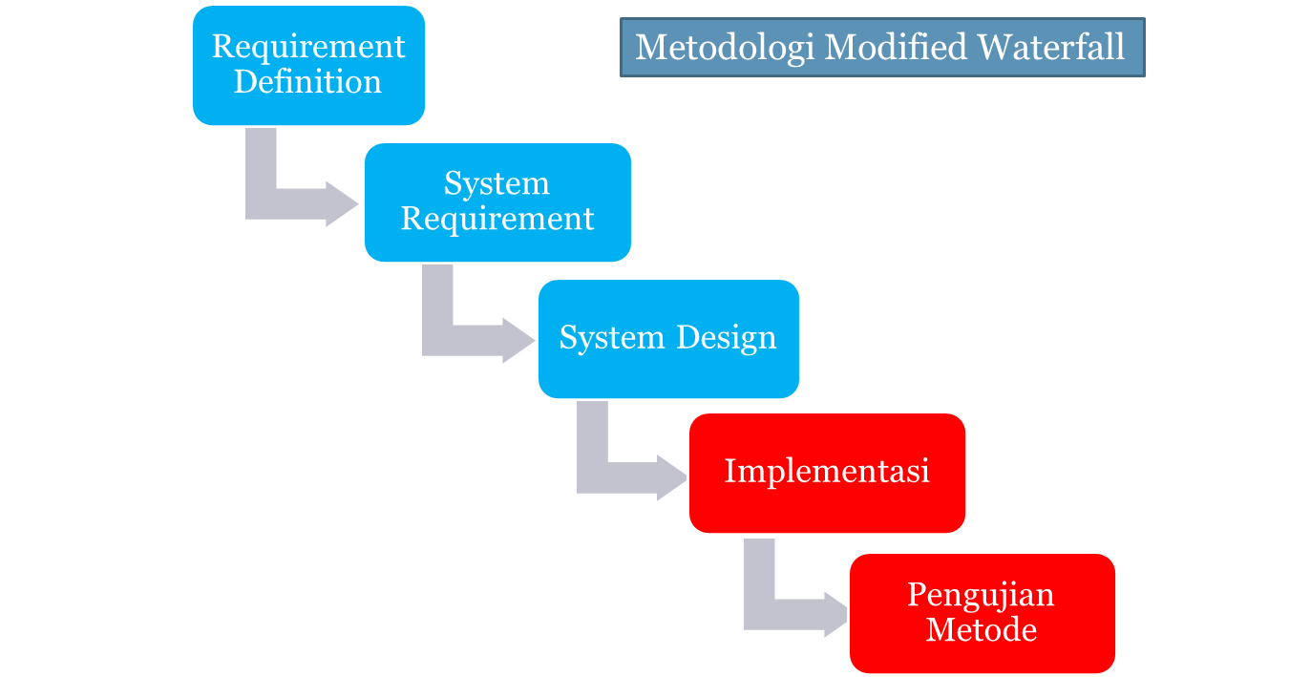
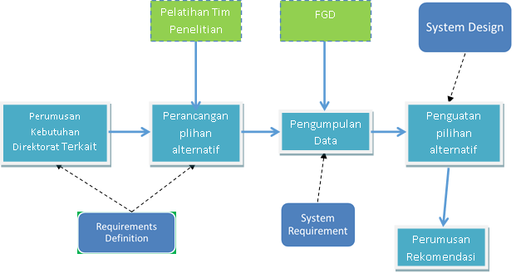

Diadopsi Menjadi

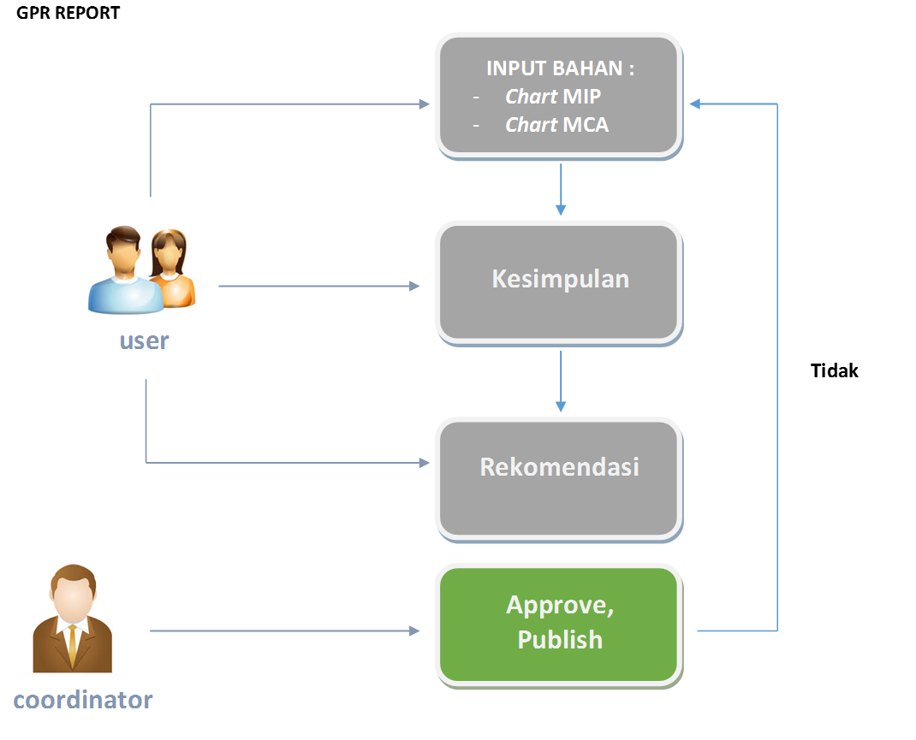
Bisnis Proses Media Monitoring: Monitoring Isu Publik (MIP), Monitoring Content Analysis (MCA), GPR Report
Arsitektur yang bisa dijadikan acuan – IBM Big Data Governance
Hasil dan Pembahasan
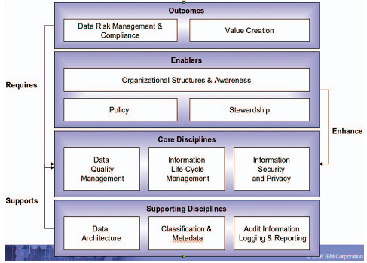
SDM yang dibutuhkan untuk membangun Big Data
Data Collection
Data APIs
SQL dan Data Modeling
Data Warehouse
Relational Databases (e.g.: MySQL, MS SQL Server, Oracle, DB2, dsb)
NoSQL (e.g.: HBase, SAP HANA, HDFS, Cassandra, MongoDB, CouchDB, Vertica, Greenplum, Pentaho, Teradata, dsb)
Data Transformation
ETL Tools (e.g.: Informatica, DataStage, SSIS, Redpoint, dsb)
Scripting (e.g.: Linux/Unix commands, Python, Ruby, Perl, dsb)
Data Analysis
MapReduce, Hadoop, Cloudera, IBM Big Insights, Hortonworks, MapR, dsb.
Data mining atau machine learning (e.g.: Mahout, Neural Network, dsb)
Statistical analysis software (e.g.: R, SPSS, SAS, Weka, MATLAB, dsb)
Programming skills (e.g.: Java, Scala, Ruby, C++, dsb)
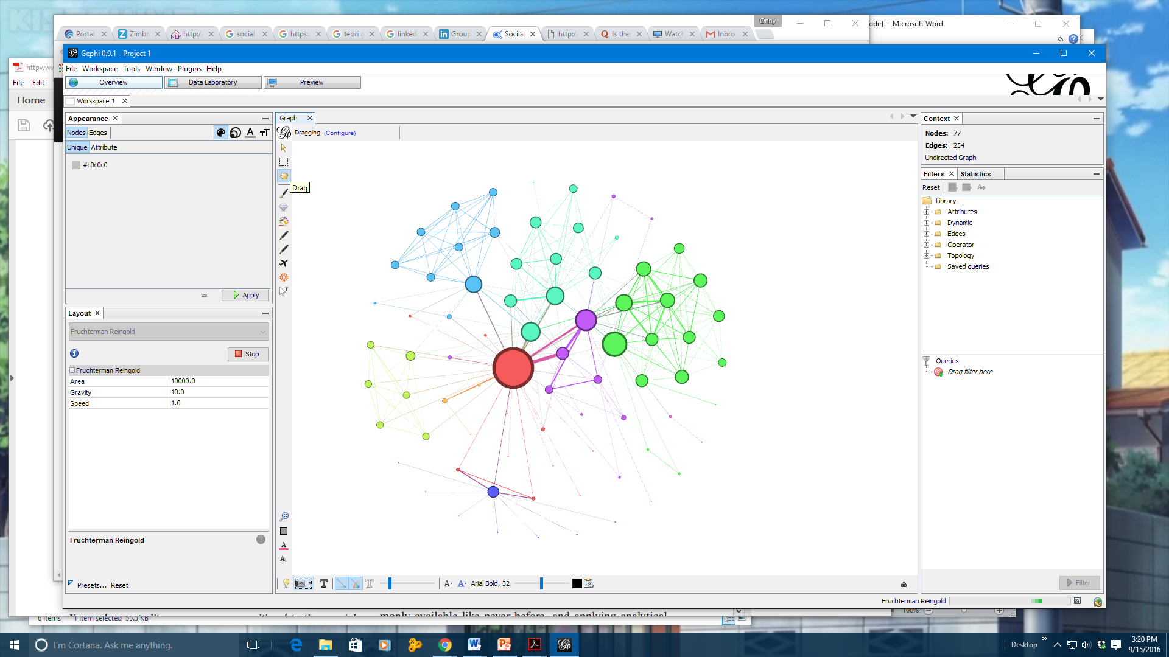


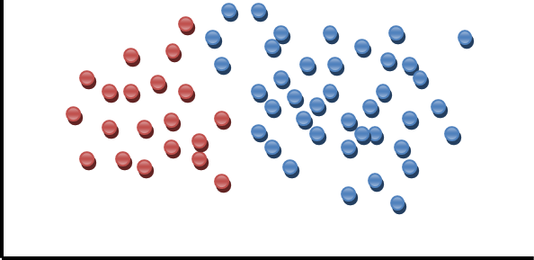
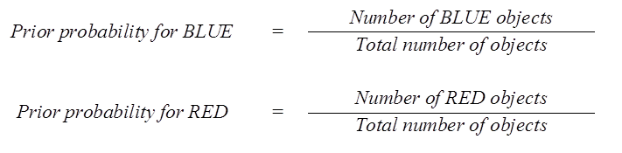
Social Network Analysis
Sentiment Analysis
Dengan mengkombinasikan SNA untuk melihat aktor yang terlibat pada suatu isu dan sentiment analysis untuk melihat tendensi dari suatu berita maka selain untuk memonitor media, bisa juga dilakukan predictive analysis sehingga bisa diprediksi apakah suatu isu akan menjadi permasalahan yang besar atau tidak
System – Metode Text Analysis
Metode Naïve Bayes Classifiers
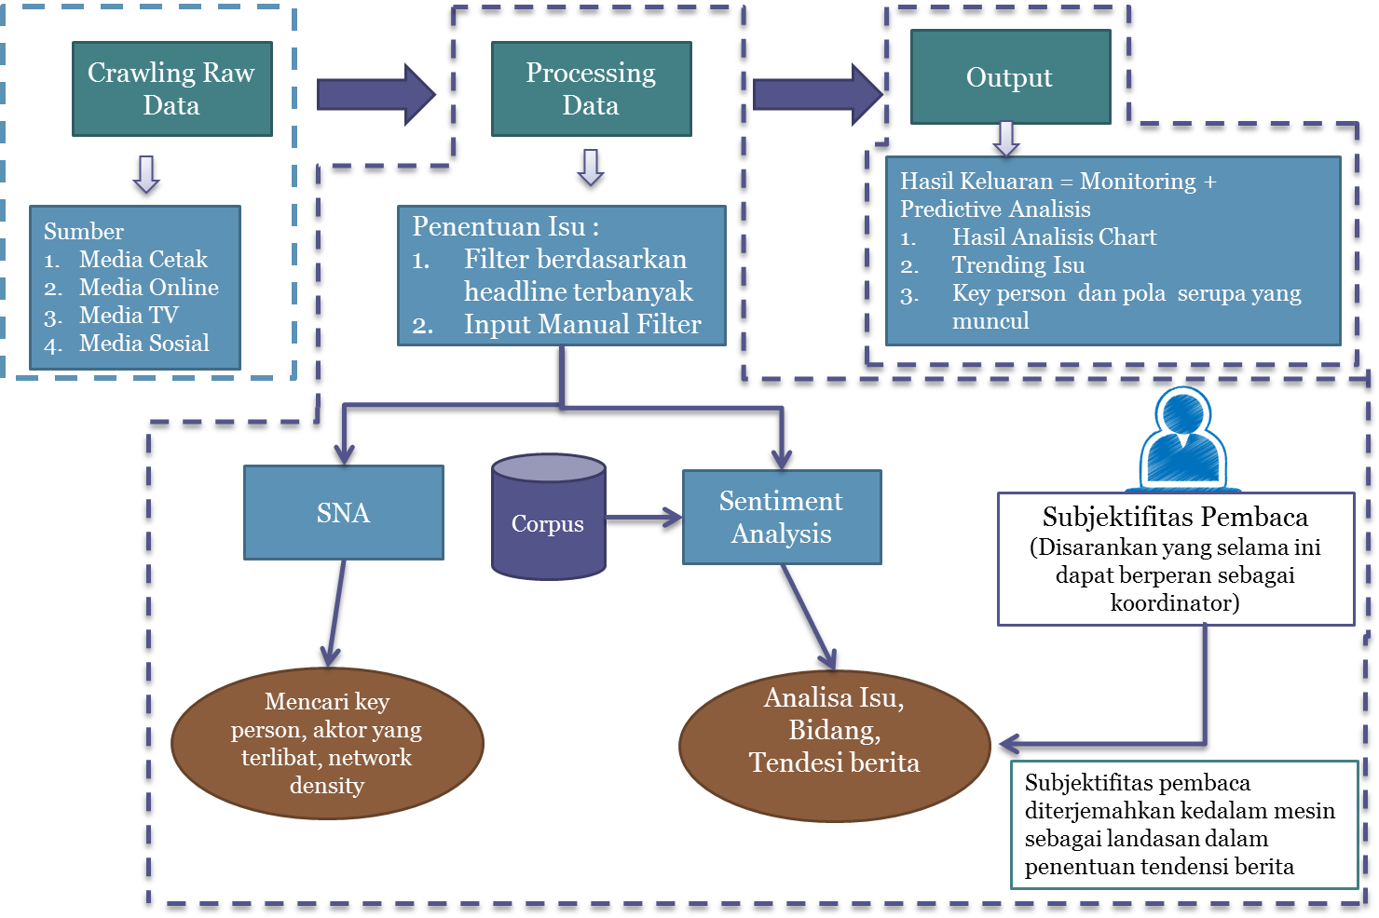
Gambaran Umum Proses Media Monitoring Kedepan
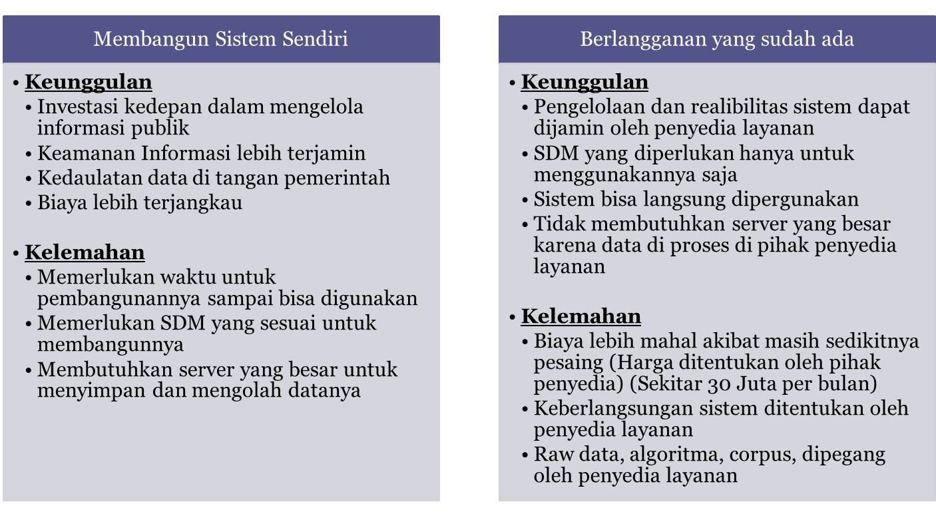
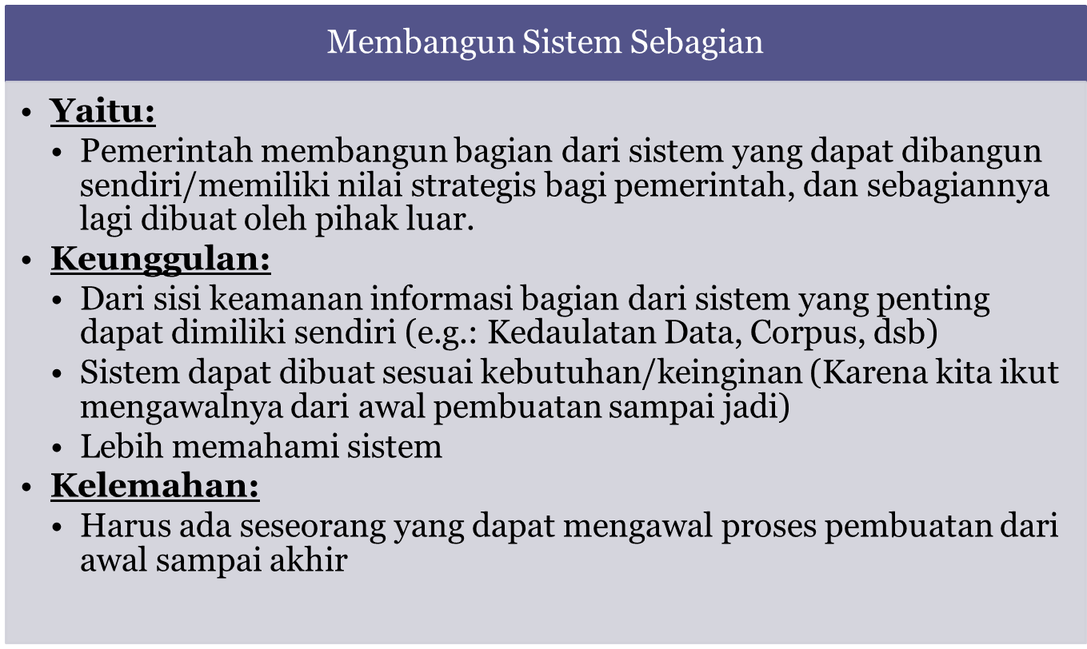
Rekomendasi
Metode Sentiment analisis yang paling cocok untuk dipergunakan di Media Monitoring sebenarnya adalah Standford Treebank, namun karena metode tersebut masih dalam tahap pembuatan, Naïve Bayes bisa menjadi pilihan yang lebih cocok
Metode sentiment analisis sebaiknya dikombinasikan dengan Social Network Analisis agar tidak berhenti sampai monitoring media saja, tetapi juga sampai menemukan key person atau aktor yang terkait pada isu tersebut
Untuk implementasi Big Data sebaiknya menggunakan opsi membangun sistem sebagian, sehingga bagian sistem yang penting seperti Corpus dapat dimiliki sendiri dan sistem yang dibangun tetap sesuai dengan keinginan

Pilihan Opsi untuk Implementasi

